СХЕМА ГРАНИЦ РЫБОВОДНОГО УЧАСТКА
Наименование рыбоводного участка | Площадь рыбоводного участка, га | Площадь водного объекта, га | Географические координаты рыбоводного участка |  |  | Цель исполь- зованиярыбоводного участка | Место располо- жения рыбоводного участка
 |  |  | № точки | С.Ш. | В.Д.
Озеро Малые Касли | 450,0 | 450,0 | 1  2  3  4  5  6 | 55°52’44’’  55°51’56’’  55°52’24’’  55°52’07’’  55°51’32’’  55°52’18’’ | 60°46’59’’  60°46’48”  60°47’31’’  60°48’27’’  60°46’54’’  60°46’15’’ | Товарное рыбоводство | Каслинский муниципальный район

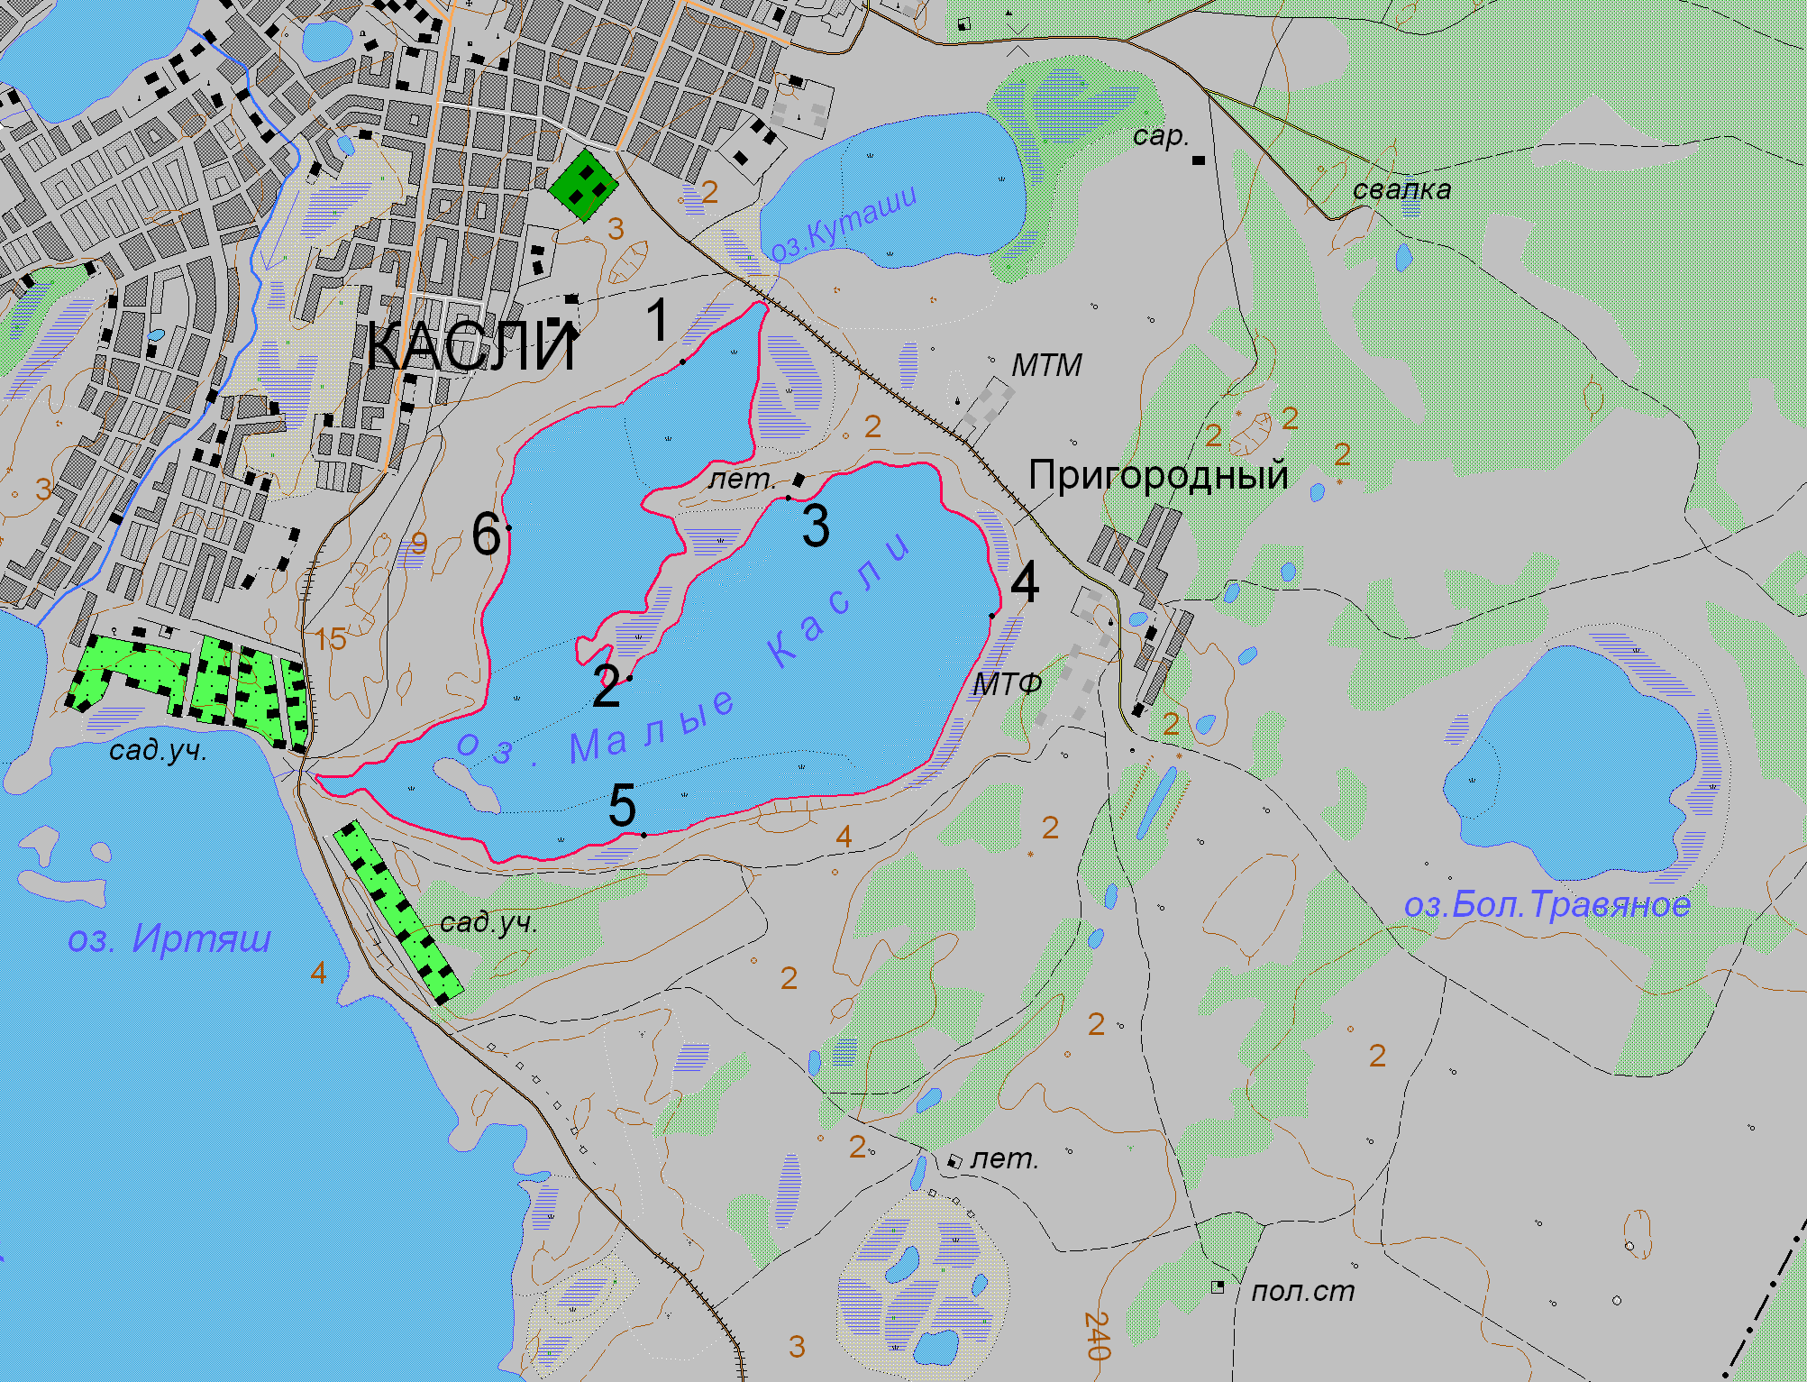
1:50 000
Условные обозначения:
Границы муниципальных образований;
Границы населенных пунктов;
Границы рыбоводного участка;
1
Точки границ рыбоводного участка;

